Étiquettes sur « Le loup qui voulait aller à l’école »  
   
  
   
   
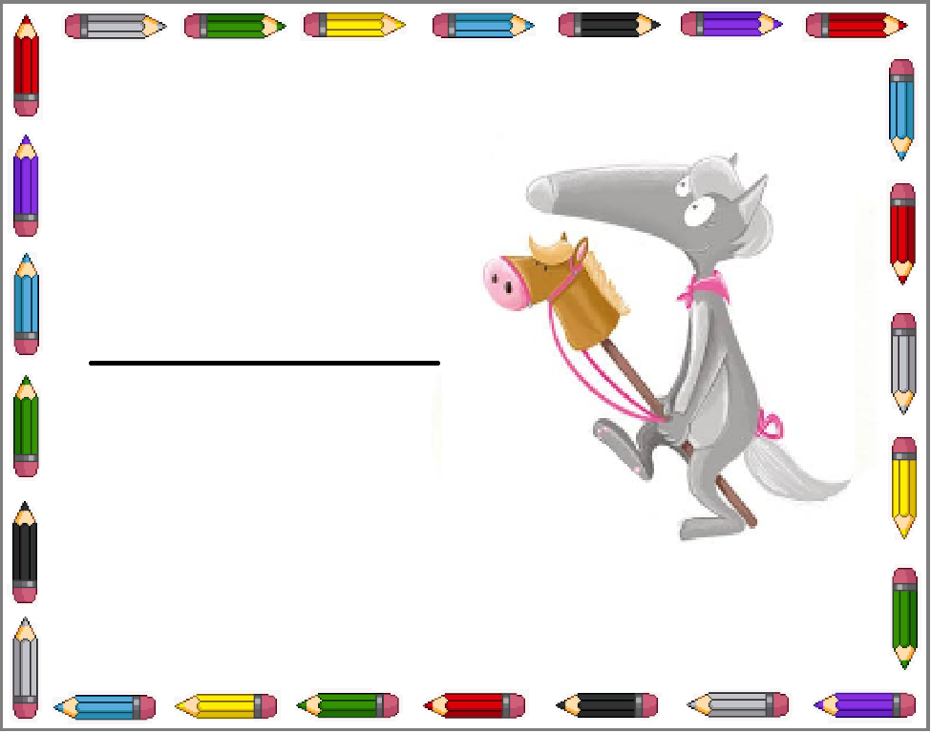   
   
 

Anaïs

Emma

Imen

Léa

Inaya

Maya